**LỚP 1 - TUẦN 28**

**MÔN: KỂ CHUYỆN**

**Bài: Bông hoa cúc trắng** 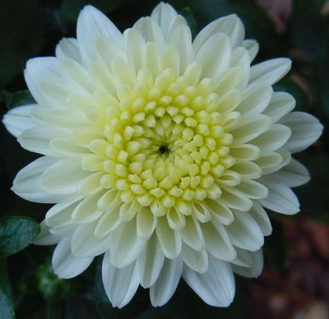

**Kể chuyện**

**Bông hoa cúc trắng**

**Mục tiêu:**

* Kể lại được một đoạn câu chuyện dựa theo tranh và gợi ý dưới tranh.
* Hiểu nội dung câu chuyện: Lòng hiếu thảo của cô bé làm cho đất trời cũng cảm động, giúp cô chữa khỏi bệnh cho mẹ.
* Yêu thích môn học.

**PH vui lòng cho bé đọc câu chuyện**

**Bông hoa cúc trắng**

1/ Ngày xưa, có hai mẹ con một cô bé sống trong một túp lều. Họ phải làm lụng vất vả lắm mới đủ ăn. Một hôm người mẹ bị ốm nặng, không có tiền, cô bé chỉ biết tận tụy ngày đêm chăm sóc mẹ. Một lần, người mẹ chợt tỉnh, nói với con:

* Mẹ thấy trong người mệt lắm. Con mời thầy thuốc về đây cho mẹ.

2/ Cô bé vội vã ra đi. Trên đường, cô gặp một cụ già râu tóc bạc phơ.Cụ hỏi: - Cháu đi đâu mà vội vã thế? Thưa cụ, cháu đi tìm thầy thuốc. Mẹ cháu ốm đã lâu, bệnh mỗi ngày một nặng.Cụ già nhận là thầy thuốc. Cô bé dẫn cụ về xem bệnh cho mẹ, xem xong, cụ bảo:

* Bệnh mẹ cháu nặng lắm. Cháu hãy đi đến gốc đa đầu rừng, hái cho ta một bông hoa trắng thật đẹp về đây để ta làm thuốc.

3/ Bên ngoài trời rất lạnh, cô bé chỉ phong phanh một manh áo mỏng. Cô bé thật nhanh trong gió rét. Đến gốc đa đầu rừng, quả thật có một bông hoa trắng rất đẹp. Cô bé hái hoa, bỗng cô nghe văng vẳng bên tai tiếng cụ già̀:

* Mỗi cánh hoa của bông hoa sẽ là một ngày mẹ cháu được sống thêm.Cô bé cúi xuống đếm những cánh hoa và kêu lên: “Trời! Mẹ chỉ còn sống được hai mươi ngày nữa thôi ư!”

Nghĩ một lát, cô chạy ra sau gốc đa, nhẹ nhàng xé mỗi cánh hoa ra thành nhiều sợi. Kì lạ thay mỗi sợi biến ngay thành một cánh hoa nhỏ, dài mượt và trắng bong. Những cánh hoa cứ theo tay cô mọc thêm ra nhiều không sao đếm xuể.

4/ Cô bé sung sướng nâng trên tay bông hoa quý, chạy như bay về nhà.Cụ già tóc bạc đã đợi cô ở cửa. Cụ nói:Mẹ cháu đã khỏi bệnh. Phần thưởng cho tấm lòng hiếu thảo của cháu đấy.Từ đó, hằng năm, về mùa thu, thường nở những bông hoa có nhiều cánh nhỏ. Đó chính là những bông hoa cúc trắng.

**PH hãy cho các em kể chuyện theo tranh mà em thích**

Chú ý về mặt kĩ thuật kể:

Lời người dẫn chuyện: Cảm động và chậm rãi.

- Lời người mẹ: Mệt mỏi và yếu ớt.

* Lời cô bé : Ngoan ngoãn, lễ phép khi trả lời cụ già, lo lắng hốt hoảng khi đếm các cánh hoa.

“Trời ! Mẹ chỉ còn sống được hai mươi ngày nữa.”

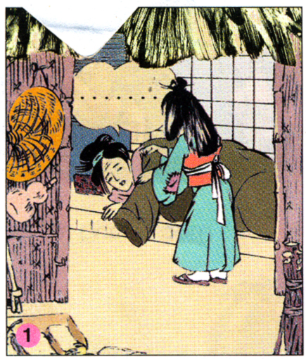 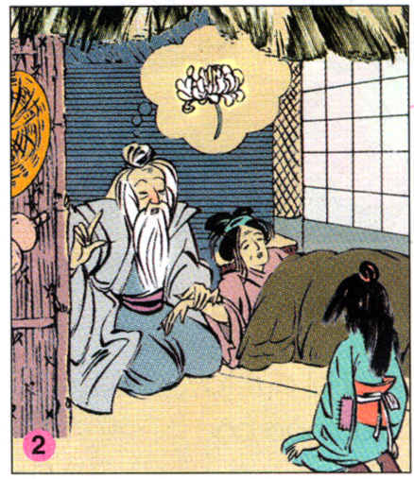

**Tranh 2: Cụ già nói gì với cô bé?**

**Tranh 1: Người mẹ bị ốm nói gì với con?**

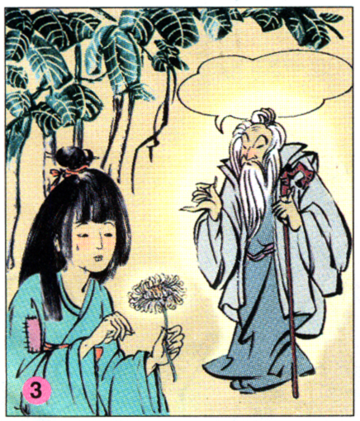 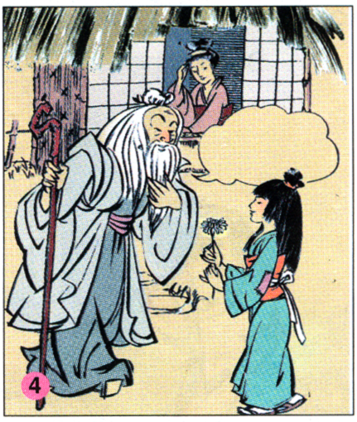

**Tranh 4: Câu chuyện kết thúc như thế nào?**

**Tranh 3:Cô bé làm gì sau khi hái được bông hoa?**

**Cô bé nghĩ thế nào mà lại xé mỗi cánh hoa ra làm nhiều sợi ?**

**1**

**Cô bé nghĩ** : Mỗi cánh hoa sẽ là một ngày mẹ được sống . Em xé bông hoa ra thành nhiều cánh vì muốn mẹ sống lâu hơn .Nếu em không xé thì mẹ em chỉ sống được 20 ngày nữa

2

**Qua câu chuyện này em hiểu được điều gì ?**

Tấm lòng hiếu thảo của cô bé đã chữa khỏi bệnh cho mẹ. Bông hoa cúc trắng tượng trưng cho tấm lòng hiếu thảo của cô bé đối với mẹ.

**Ý n**

3

**Ý nghĩa câu chuyện là gì ?**

Câu chuyện ca ngợi tình cảm,lòng hiếu thảo của cô bé trong truyện.Tình yêu mẹ của cô bé đã làm trời đất cảm động và giúp cô bé chữa khỏi bệnh cho mẹ.

 Là con phải yêu thương bố mẹ,phải hết lòng chăm sóc bố mẹ khi bố mẹ ốm đau.Tấm lòng hiếu thảo của cô bé đã chữa khỏi bệnh cho mẹ.Bông hoa cúc trắng tượng trưng cho tấm lòng hiếu thảo của cô bé đối với mẹ.